структурное подразделение дополнительного образования детей «Вдохновение» ГБОУ СОШ № 11 города Кинеля городского округа Кинель Самарской области

№2 (6) март 2022 г.
Тема: Заполнение электронного журнала АСУ РСО педагогами дополнительного образования: алгоритм действия.

1.Работу в АСУ РСО с Электронным журналом педагога начинаем с вкладки планирование - вкладка планы занятий
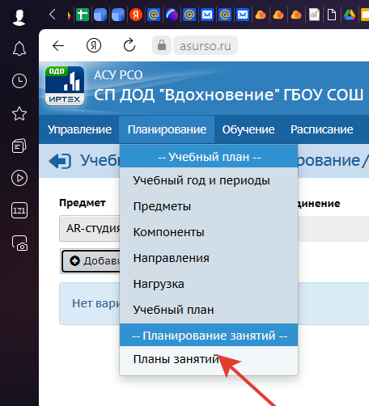

2.На панели Учебно-тематическое планирование выбираем необходимый нам предмет, год обучения, нажимаем кнопку варианты.
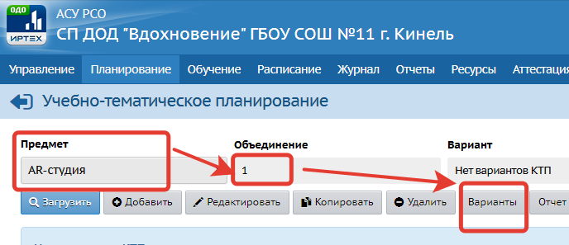
3.После этого необходимо добавить варианты. Название варианта - это название программы и уровень.
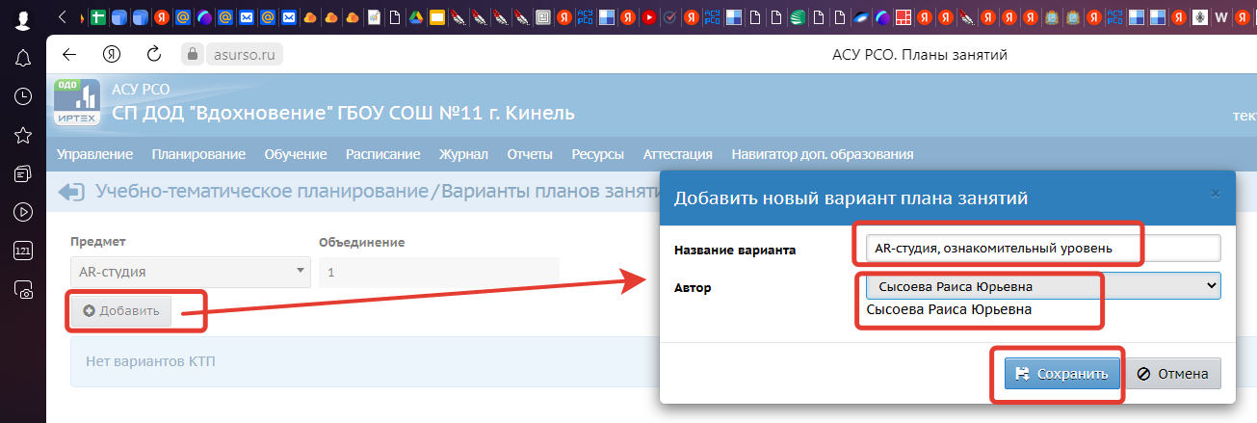
Обязательно сохраняем. Переходим в Учебно-тематическое планирование.
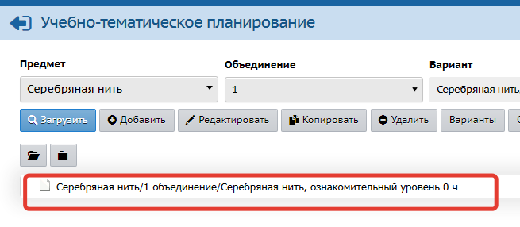
4.Сохранился вариант, который добавили. Нажимаем на строчку - заголовок программы. Чтобы вставить раздел ( в данном случае раздел это модуль программы. Далее открываем документ WORD - программа, для которой создается журнал, листаем до учебно-тематического плана и копируем каждый раздел, вставляя его. Обязательно сохраняемся.
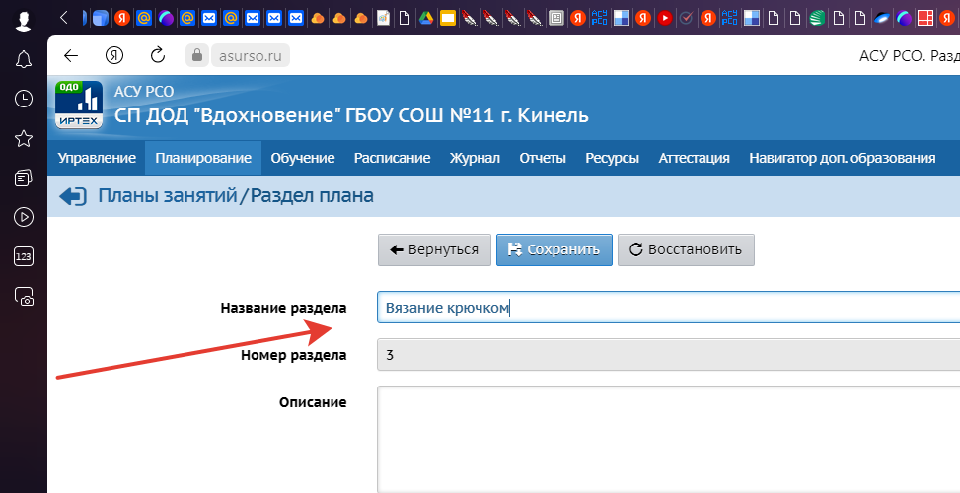
5.Чтобы вставить занятие - нажимаем вариант - высвечивается раздел, необходимо нажать на строчку раздел.
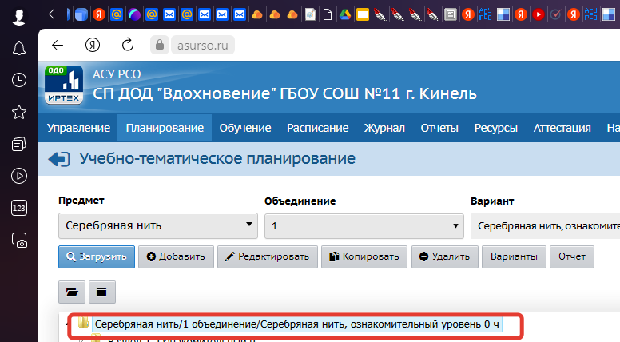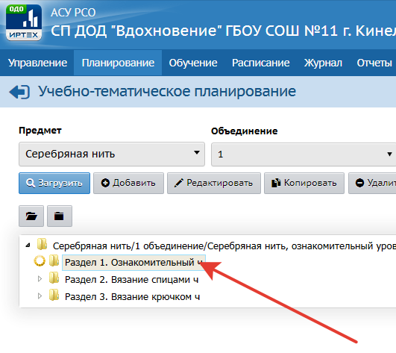

6.Далее кнопка добавить- добавляем занятие из КТП: тема занятия, количество часов, и обязательно сохраняемся.
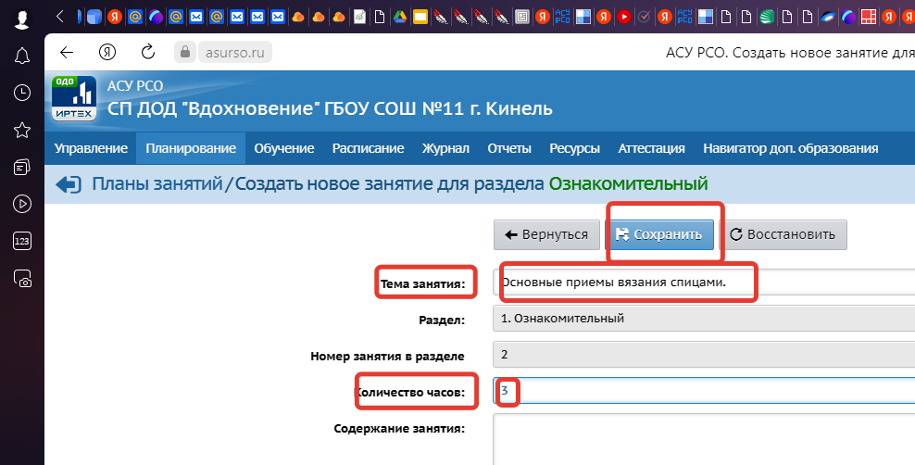

Если вы делаете все правильно должно получится так:
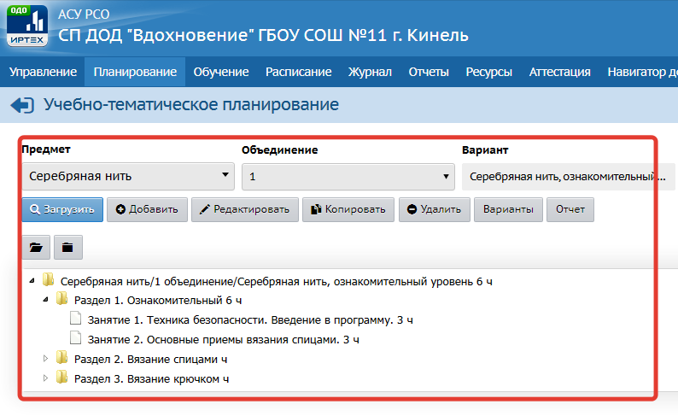

7.Журнал.
Во вкладке журнал выбираем вкладку журнал объединения.

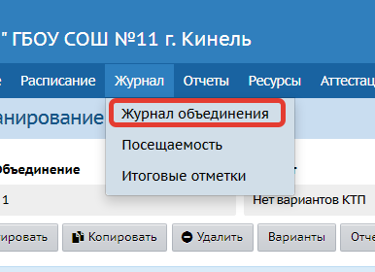

Здесь выбираем свое объединение и нажимаем кнопку загрузить.
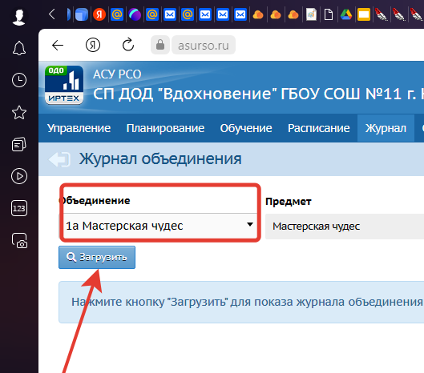
Высвечивается журнал вашего объединения
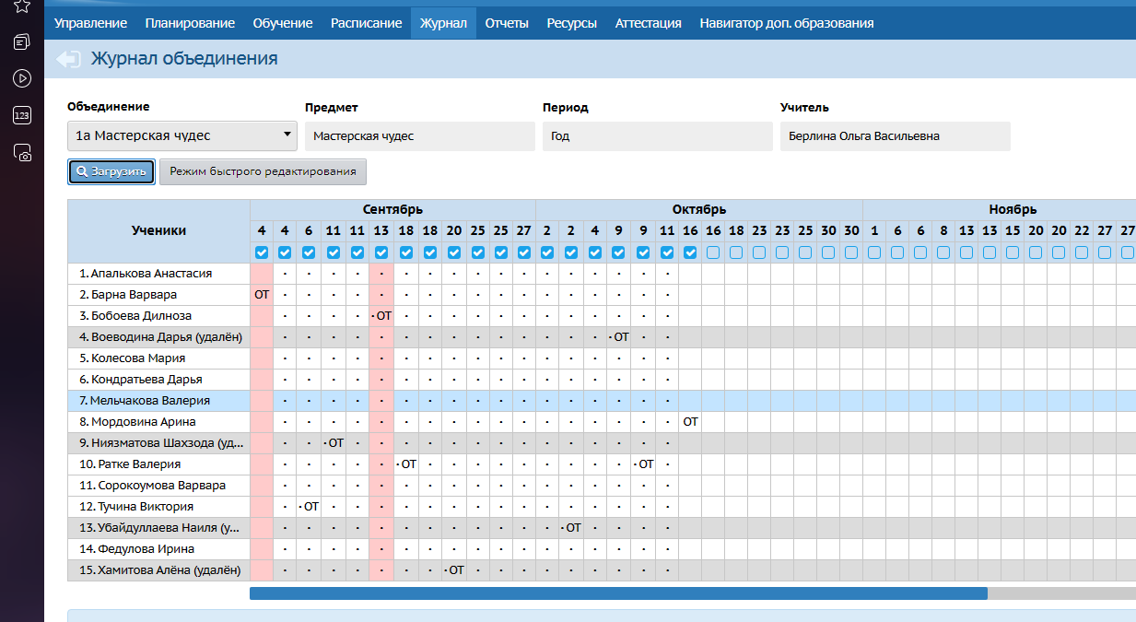

В журнале нажимаем на квадрат
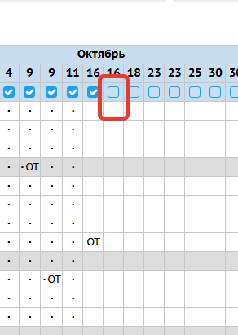

При первом выборе квадратика высвечивается - назначить вариант планирования
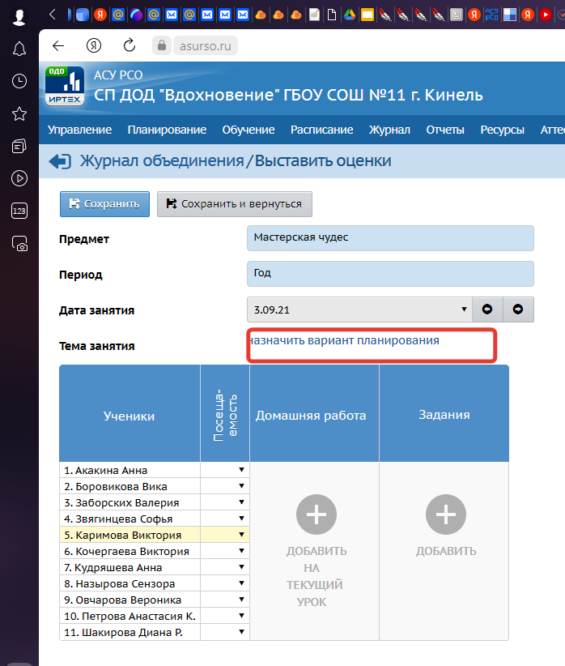
Необходимо назначить вариант планирования. Это очень удобно т.к. если у вас программа 1 года обучения, но много групп, то вы сможете планирование на каждую группу не заносить. Внесете один раз при составлении КТП , в остальные группы вбивается автоматически. Обязательно сохранить.

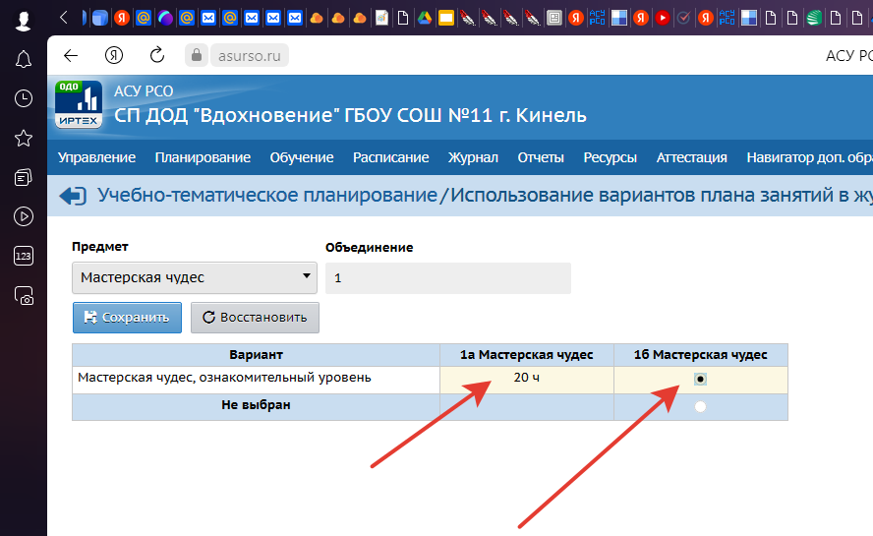

Заново заходим во вкладку журнал объединений выбираем и кнопка загрузить. Нажимаем на квадратик и выбираем первое занятие. Нажимаем на карандаш, чтобы задать тему занятия.
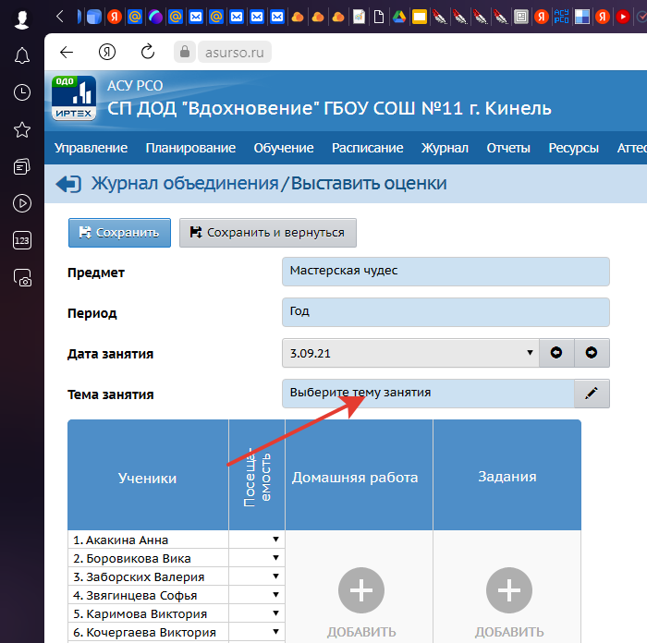
Далее ЗАДАНИЯ , нажимаем на плюсик -ДОБАВИТЬ и выбираем тип, который вам необходим. Сохраняемся.
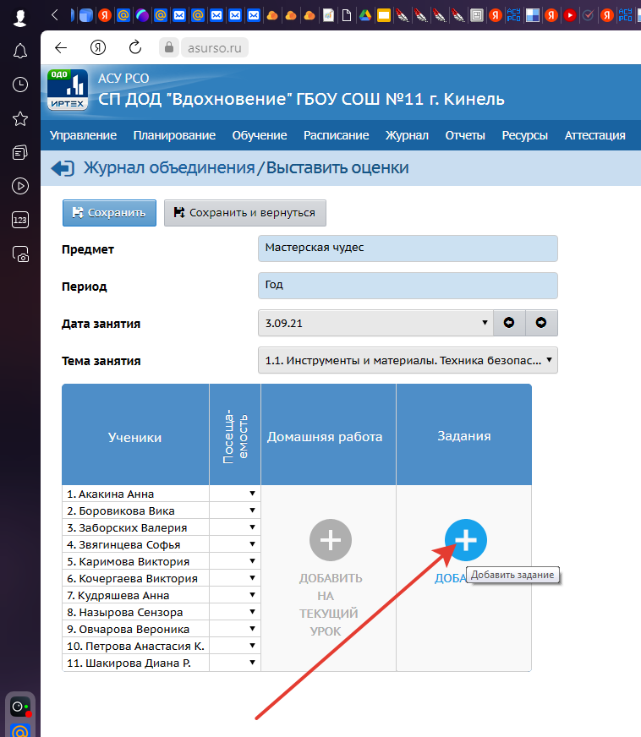

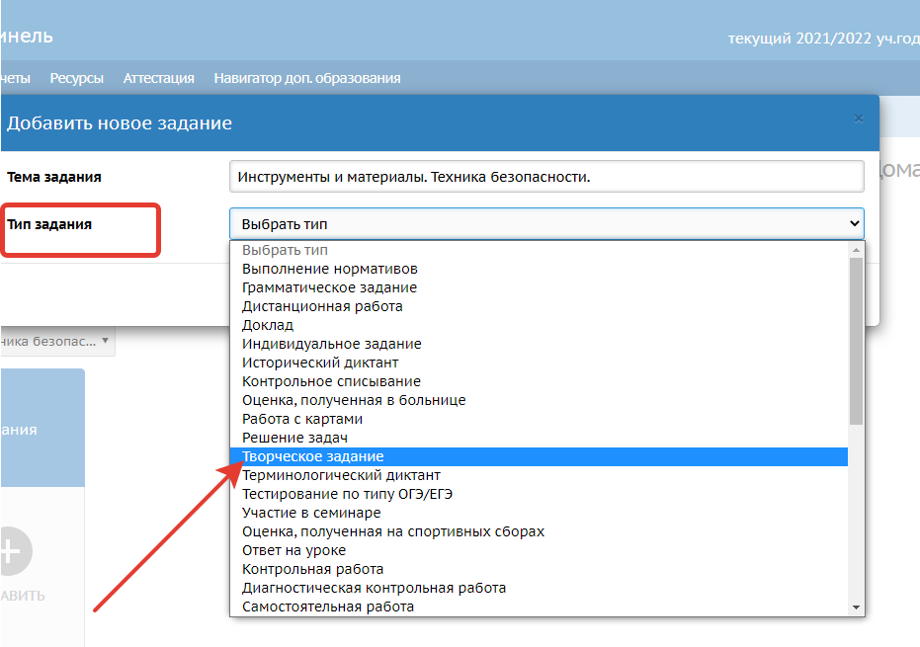
Составители: начальник СП ДОД «Вдохновение» Н.А.Мирошниченко
методист СП ДОД «Вдохновение» О.В. Берлина
педагог ДО М.С.Бекетов

